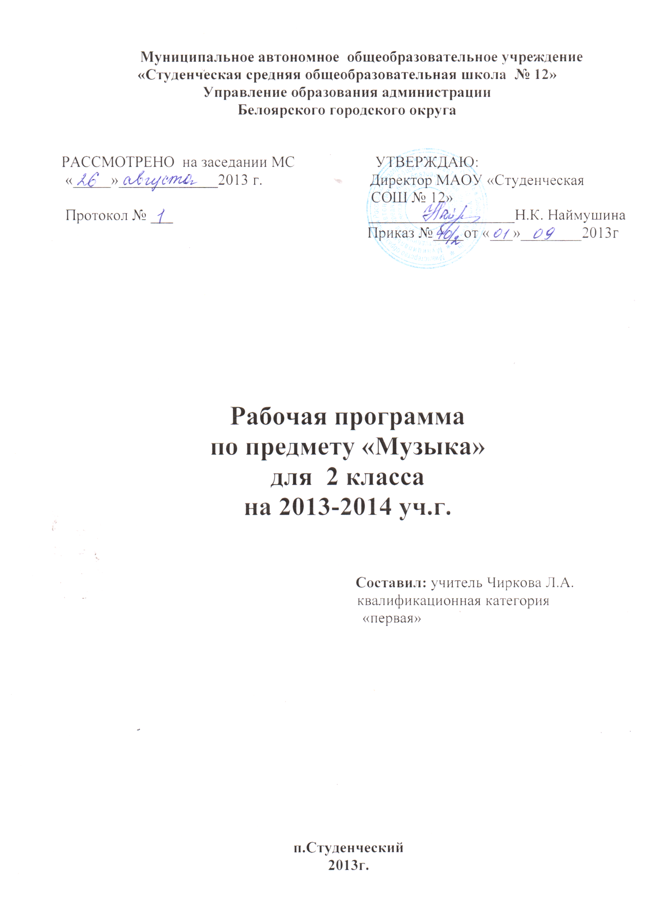
Пояснительная записка
Рабочая учебная программа по музыке для 2-го класса разработана и составлена в соответствии с федеральным компонентом государственного стандарта второго поколения начального общего образования 2010 года, на основе рабочей программе по музыке - «Музыка. Начальная школа», авторов: Е.Д.Критской, Г.П.Сергеевой, Т.С.Шмагиной,
М., «Просвещение», 2011 год.
В соответствии с Базисным учебным планом во 2 классе на учебный предмет «Музыка» отводится 34часа (из расчета 1 час в неделю).
Рабочая программа ориентирована на использование учебно-методического комплекта:
- Критская Е.Д., Сергеева Г.П., Шмагина Т.С. «Музыка»: Учебник для учащихся 2 кл. нач.шк. – М.: Просвещение, 2011
- Рабочая тетрадь для 2 класса, М.: Просвещение, 2011 год.
- Хрестоматия музыкального материала к учебнику «Музыка»: 2 кл.:
- Пособие для учителя. Сост. Е.Д.Критская, Г.П.Сергеева, Т.С.Шмагина.-
- М.: Просвещение, 2011 год ;
- Фонохрестоматии музыкального материала к учебнику «Музыка».2 класс. (СD)

Предмет музыка во 2 классе начальной школы имеет целью введение детей в многообразный мир музыкальной культуры через знакомство с музыкальными произведениями, доступными их восприятию и способствует решению следующих целей и задач:
- формирование основ музыкальной культуры через эмоциональное, активное восприятие музыки;
- воспитание эмоционально- ценностного отношения к искусству, художественного вкуса, нравственных и эстетических чувств: любви к ближнему, к своему народу, к Родине; уважения к истории, традициям, музыкальной культуре разных народов мира;
- развитие интереса к музыке и музыкальной деятельности, образного и ассоциативного мышления и воображения, музыкальной памяти и слуха, певческого голоса, учебно–творческих способностей в различных видах музыкальной деятельности;
- освоение музыкальных произведений и знаний о музыке;
- овладение практическими умениями и навыками в учебно-творческой деятельности: пении, слушании музыки, игре на элементарных музыкальных инструментах, музыкально - пластическом движении и импровизации.
В ней также заложены возможности предусмотренного стандартом формирования у обучающихся общеучебных умений и навыков, универсальных способов деятельности и ключевых компетенций.
Принципы отбора основного и дополнительного содержания связаны с преемственностью целей образования на различных ступенях и уровнях обучения, логикой внутрипредметных связей, а также с возрастными особенностями развития учащихся.
Отличительная особенность программы - охват широкого культурологического пространства, которое подразумевает постоянные выходы за рамки музыкального искусства и включение в контекст уроков музыки сведений из истории, произведений литературы (поэтических и прозаических) и изобразительного искусства, что выполняет функцию эмоционально-эстетического фона, усиливающего понимание детьми содержания музыкального произведения. Основой развития музыкального мышления детей становятся неоднозначность их восприятия, множественность индивидуальных трактовок, разнообразные варианты «слышания», «видения», конкретных музыкальных сочинений, отраженные, например, в рисунках, близких по своей образной сущности музыкальным произведениям. Все это способствует развитию ассоциативного мышления детей, «внутреннего слуха» и «внутреннего зрения».
Постижение музыкального искусства учащимися подразумевает различные формы общения каждого ребенка с музыкой на уроке и во внеурочной деятельности. В сферу исполнительской деятельности учащихся входят: хоровое и ансамблевое пение; пластическое интонирование и музыкально-ритмические движения; игра на музыкальных инструментах; инсценирование (разыгрывание) песен, сюжетов сказок, музыкальных пьес программного характера; освоение элементов музыкальной грамоты как средства фиксации музыкальной речи. Помимо этого, дети проявляют творческое начало в размышлениях о музыке, импровизациях (речевой, вокальной, ритмической, пластической); в рисунках на темы полюбившихся музыкальных произведений, в составлении программы итогового концерта.
Предпочтительными формами организации учебного процесса на уроке являются групповая, коллективная работа с учащимися. В программе предусмотрены нетрадиционные формы проведения уроков: уроки-путешествия, уроки-игры, урок-экскурсия, уроки-концерты. Контроль знаний, умений и навыков (текущий, тематический, итоговый) на уроках музыки осуществляется в форме устного опроса, самостоятельной работы, тестирования.
Промежуточная аттестация проводится в соответствии с требованиями к уровню подготовки учащихся 2 класса начальной школы в форме итоговых тестов в конце каждого раздела -
2 четверть: 8 урок – «Пришло Рождество, начинается торжество. Родной обычай старины»
4 четверть: 32 урок - «Ничего на свете лучше нету». В конце учебного года в форме заключительных уроков-концерта (33-34 урок)

Требования к уровню подготовки учащихся начальной школы.
2 класс.
- развитие устойчивого интереса к музыкальным занятия;
- побуждение эмоционального отклика на музыку разных жанров;
- развитие умений учащихся воспринимать музыкальные произведения с ярко выраженным жизненным содержанием, определение их характера и настроения;
- формирование навыков выражения своего отношения музыке в слове (эмоциональный словарь), пластике, а так же, мимике;
- развитие певческих умений и навыков (координации между слухом и голосом, выработка унисона, кантилены, спокойного дыхания), выразительное исполнение песен;
- развитие умений откликаться на музыку с помощью простейших движений и пластического интонирования, драматизация пьес программного характера.
- формирование навыков элементарного музицирования на простейших инструментах;
- освоение элементов музыкальной грамоты как средство осознания музыкальной речи.
Знания и умения учащихся 2 класса.
Дети второго класса за период обучения музыке приобретают такие навыки как:
- умение воспринимать музыку различных жанров;
- эстетически откликаться на искусство, выражая своё отношение к нему в различных видах музыкально творческой деятельности;
- определять виды музыки, сопоставлять музыкальные образы в звучании различных музыкальных инструментов, в том числе и современных электронных;
- общаться и взаимодействовать в процессе ансамблевого, коллективного (хорового и инструментального) воплощения различных художественных образов.
- воплощать в звучании голоса или инструмента образы природы и окружающей жизни, настроения, чувства, характер и мысли человека;
- демонстрировать понимание интонационно-образной природы музыкального искусства, взаимосвязи выразительности и изобразительности в музыке, многозначности музыкальной речи в ситуации сравнения произведений разных видов искусств;
- узнавать изученные музыкальные сочинения, называть их авторов;
- исполнять музыкальные произведения отдельных форм и жанров (пение, драматизация, музыкально-пластическое движение, инструментальное музицирование, импровизация и др.).

Формы организации учебного процесса:
- групповые, коллективные, классные и внеклассные.
Виды организации учебной деятельности:
- экскурсия, путешествие, выставка.
Виды контроля:
- входной, текущий, итоговый
- фронтальный, комбинированный, устный
Формы (приемы) контроля:
- наблюдение, самостоятельная работа, работа по карточке, тест.

Формирование универсальных учебных действий:
Личностные:
- Ценностно-смысловая ориентация учащихся,
- Действие смыслообразования,
- Нравственно-этическое оценивание
Коммуникативные УУД
- Умение выражать свои мысли,
- Разрешение конфликтов, постановка вопросов.
- Управление поведением партнера: контроль, коррекция.
Регулятивные УУД
- Целеполагание,
- волевая саморегуляция,
- коррекция,
- оценка качества и уровня усвоения.
Познавательные универсальные действия:
Общеучебные:
- Умение структурировать знания,
- Смысловое чтение,
- Знаково – символическое моделирование,
- Выделение и формулирование учебной цели.
Логические:
- Анализ объектов;
- Синтез, как составление целого из частей
- Классификация объектов.
- Доказательство
- Выдвижение гипотез и их обоснование
- Построение логической цепи рассуждения
Содержание программы предмета «Музыка» 2 класс.
Раздел 1. «Россия – Родина моя». 3 часа.
Раздел 2. День, полный событий. 6 часов
Раздел 3. «О россии петь – что стремиться в храм». 5 часов
Раздел 4. Гори, гори ясно, чтобы не погасло! 4 часа.
Раздел 5. В музыкальном театре. 5 часов.
Раздел 6. В концертном зале. 5 часов.
Раздел 7. Чтоб музыкантом быть, так надобно уменье… 6 часов.

Материально – техническое обеспечение:
Учебно-методический комплект «Музыка 1-4 классы» авторов Е.Д.Критской, Г.П.Сергеевой, Т.С.Шмагиной:
- «Методика работы с учебниками «Музыка 1-4 классы», методическое пособие для учителя М., Просвещение, 2011г.
- «Хрестоматия музыкального материала к учебнику «Музыка» 1 класс», М., Просвещение, 2011г.
- фонохрестоматия для 2 класса (3 кассеты) и СD (mp 3), М., Просвещение, 2011 г.
- учебник-тетрадь «Музыка 2 класс», М., Просвещение, 2011г.
- Рабочая тетрадь для 2 класса, М., Просвещение, 2011г.
Список научно-методической литературы.
- «Сборник нормативных документов. Искусство», М., Дрофа, 2011г.
- «Музыкальное образование в школе», под ред., Л.В.Школяр, М., Академия, 2011г.
- Алиев Ю.Б. «Настольная книга школьного учителя-музыканта», М., Владос, 2010г.
- Осеннева М.Е., Безбородова Л.А. «Методика музыкального воспитания младших школьников», М.,Академия, 2010г.
- Васина-Гроссман В. «Книга о музыке и великих музыкантах», М., Современник, 2009г.
- Дмитриева Л.Г. Н.М.Черноиваненко «Методика музыкального воспитания в школе», М., Академия, 2010г.
- «Теория и методика музыкального образования детей», под ред. Л.В.Школяр, М., Флинта, Наука, 2009г.
- Безбородова Л.А., Алиев Ю.Б. «Методика преподавания музыки в общеобразовательных учреждениях», М., Академия, 2011г.
- Кабалевский Д.Б. «Как рассказывать детям о музыке», М., Просвещение, 2009г.
- Кабалевский Д.Б. «Воспитание ума и сердца», М., Просвещение, 2009г.
- Великович Э.И. «Великие музыкальные имена», Композитор, Санкт-Петербург, 2011г.
- Булучевский Ю. «Краткий музыкальный словарь для учащихся»
- Самин Д.К. «Сто великих композиторов», М.,Вече, 2011г.
Технические средства обучения
1.Классная доска с креплением для таблиц.
2. Персональный компьютер.
3.Мультимедийный проектор.
4.Зкран.
5.Колонки.

Итоговый тест 2 класс 1 четверть.
1.Назовите музыкальный символ России:
а) Герб России
б) Флаг России
в) Гимн России
2.Назовите авторов-создателей Гимна России:
а) П. Чайковский
б) А. Александров
в) С. Михалков
3. Найдите лишнее:
Три «кита» в музыке – это…
а) Песня
б) Танец
в) Вальс
г) Марш
4. Приведите в соответствие:
1) «Марш деревянных солдатиков» а) С. Прокофьев
2) «Шествие кузнечиков» б) П. Чайковский
5.Определите жанр произведений П .Чайковского:
1) «Нянина сказка» а) Марш
2) «Похороны куклы» б) Песня
3) «Вальс» в) Танец
Итоговый тест 2 класс 2 четверть.
1.Найдите лишнее:
Названия колокольных звонов России:
а) Благовест
б) Праздничный трезвон
в) Громкий
г) Набат
2.Выберите верное:
Какой колокольный звон призывал людей на пожар или войну?
а) Благовест
б) Праздничный трезвон
в) Набат
3.Назовите Святых земли русской:
а) Александр Невский
б) Сергей Прокофьев
в) Сергий Радонежский
4.Назовите композитора, который сочинил кантату «Александр Невский»:
а) П. И .Чайковский
б) С. С .Прокофьев
5.Назовите русский народный праздник, одним из обычаев которого было колядование:
а) Новый год
б) Рождество Христово

